1. Junginys, kurio formulė (I)
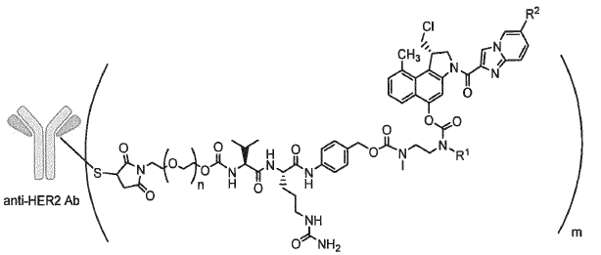
kur
anti-HER2 Ab yra anti-HER2 antikūnas arba antikūno fragmentas,
n yra 0-3,
m yra vidutinis vaisto-antikūno santykis (DAR), nuo 1 iki 4,
R¹ yra pasirenkamas iš
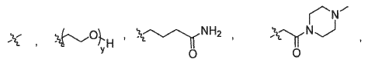
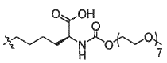 ir 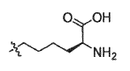
y yra 1-16, ir
R² yra pasirenkamas iš
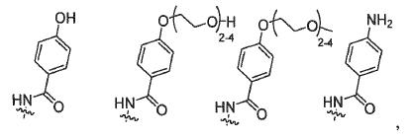
skirtas gydymui žmogaus kietų navikų, ekspresuojančių HER2, kur žmogaus kietas navikas, ekspresuojantis HER2, yra šlapimo pūslės vežys.

2. Junginys, skirtas naudojimui pagal apibrėžties 1 punktą, kur
anti-HER2 Ab yra anti-HER2 antikūnas arba antikūno fragmentas,
n yra 0-1,
m yra vidutinis vaisto-antikūno santykis (DAR), nuo 1 iki 4,
R¹ yra pasirenkamas iš
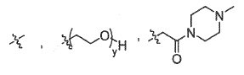 ir 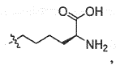
y yra 1-16, ir
R² yra pasirenkamas iš
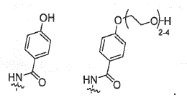

3. Junginys, skirtas naudojimui pagal apibrėžties 1 arba 2 punktą, kurio formulė (II)
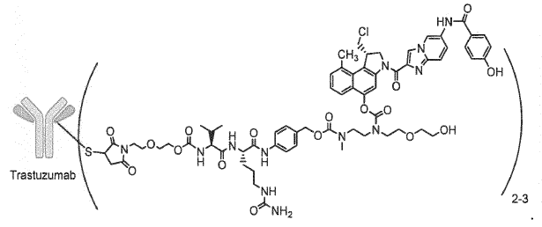

4. Junginys, skirtas naudojimui pagal apibrėžties 3 punktą, kurio formulė (II), kurio vidutinis DAR yra nuo 2,6 iki 2,9.

5. Junginys, skirtas naudojimui pagal bet kurį iš apibrėžties punktų nuo 1 iki 4, kur šlapimo puslės vežys yra HER2 IHC 2+ arba 1+.

6. Junginys, skirtas naudojimui pagal bet kurį iš apibrėžties punktų nuo 1 iki 5, kur šlapimo puslės vežys yra HER2 FISH neigiamas.

7. Kombinacija junginio, skirto naudojimui pagal bet kurį iš apibrėžties punktų nuo 1 iki 6, su terapiniu antikūnu ir (arba) chemoterapiniu agentu, skirta šlapimo puslės vežio gydymui.

8. Kombinacija, skirta naudojimui pagal apibrėžties 7 punktą, kur terapinis antikūnas yra pertuzumabas ir chemoterapinis agentas yra taksanas arba antraciklinas.

9. Farmacinė kompozicija, apimanti junginį, skirtą naudojimui pagal bet kurį iš apibrėžties punktų nuo 1 iki 6, arba kombinaciją, skirtą naudojimui pagal apibrėžties 7 arba 8 punktą, ir vieną arba daugiau farmaciškai priimtinų pagalbinių medžiagų.

10. Farmacinė kompozicija pagal apibrėžties 9 punktą, turinti liofilizuotų miltelių arba užšaldyto tirpalo pavidalą.

